**HOMEWORK2**

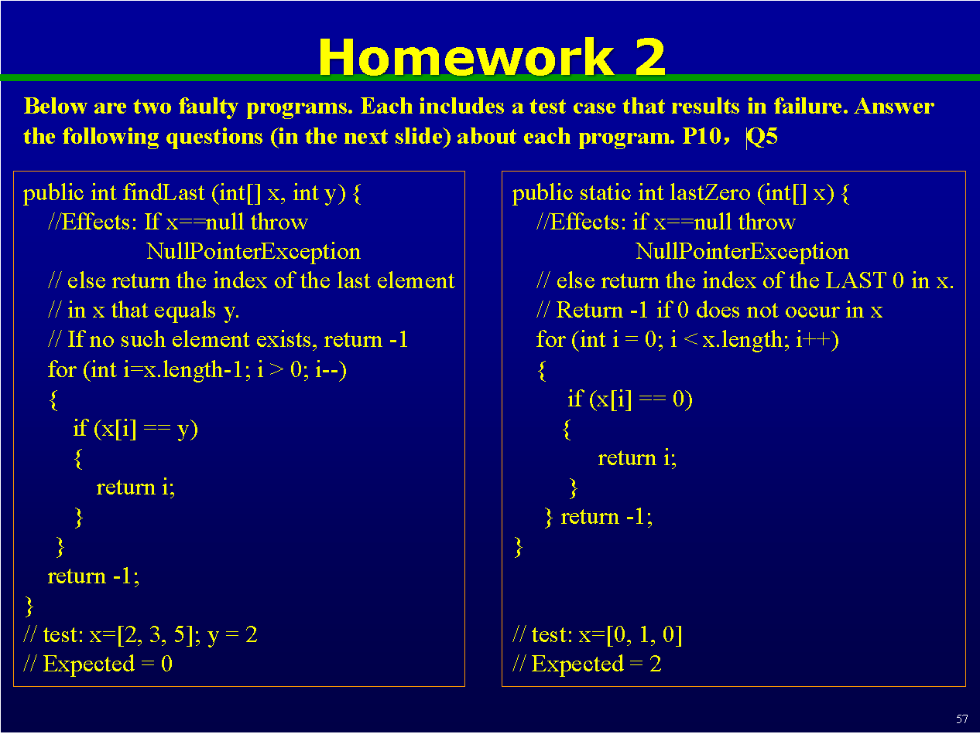

对于第一段代码来说，其功能为找出元素最后的索引位置，即最后一个y的索引，如果没有就返回-1。很显然这段代码没有遍历到数组的第一个元素，即x[0]，应将for循环条件里的i > 0改为i >= 0。

（1）测试用例中输入x为空数组，y为任意值时不会执行故障，直接抛出异常；

（2）测试用例中输入y与x数组的第一个元素不相等但存在于x数组时会执行故障，但不会产生错误状态，如“x = [3, 4, 5]; y = 4”；

（3）测试用例中输入y与x数组任意数字都不相等时会导致错误状态，但软件不会失败，输出均为-1，如“x = [2, 3, 5]; y = 6”。

对于第二段代码来说，其功能为找出0最后的索引位置，若没有0元素，则返回-1。很显然，这段代码的循环功能为找到数组中第一个为0的索引，与实际要求不符，应将for循环条件改为“for (int i = x.length - 1; i >= 0; i--)”。

（1）测试用例中输入x为空数组，y为任意值时不会执行故障，直接抛出异常；

（2）测试用例中输入x为只包含一个元素的数组时会执行故障，但不产生错误状态，如“x = [1]”；

（3）测试用例中输入x为有且只有一个0的数组时会导致错误状态但不会失败，因为这样不管从前往后还是从后往前寻找都只能找到这一个0，如“x = [1, 0, 2]”。